Что представляет собой логопедическое обследование и зачем оно необходимо?

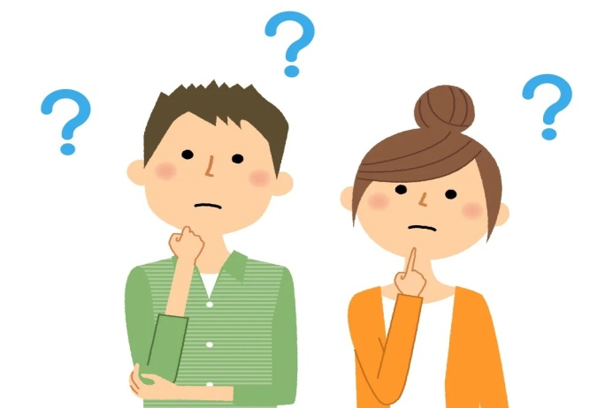

Материал подготовил:
учитель-логопед
Никишина Надежда Сергеевна

г. Тамбов
2024
Не все дошкольники могут самостоятельно освоить правильное произношение отдельных звуков русского языка, а взрослые не всегда улавливают на слух искаженное произношение того или иного звука или не придают ему особого значения, полагая, что с возрастом все эти недостатки сами собой исправятся. Можно услышать такие слова от взрослых «Что же ты никак ни научишься правильно говорить?» Ребенок старается, но у него не получается. Ребенку нужно умело и вовремя помочь говорить, а не ограничиваться требованиями, говорить лучше.
Чтобы не пропустить различные недостатки речи, а также предупредить появление дальнейших нарушений в его развитии, проводится раннее обследование, выявление и ранняя комплексная коррекция. В связи с этим создаются и внедряются в практику новые диагностические технологии раннего выявления и коррекции отклонений в речевом развитии детей. Необходимо сочетание количественного и качественного подходов к анализу данных.
При обследовании необходимо обратить особое внимание на закономерности развития ребенка на ранних этапах онтогенеза, используя данные анамнеза. В ходе проведения индивидуального обследования важно выяснить особенности поведения и те основные отклонения или нарушения речи, которые позволят обосновать логопедическое заключение.

Проведение обследования речи детей:
В процесс обследования входят:
- развитие импрессивной и экспрессивной речи,
- развитие активного и пассивного словарного запаса,
- обследуется произносительная сторона, (интонация, темп ритм и мелодика речи),
- состояние звукопроизношения (пропуск звука, замена звука, искажение звука, (звук есть, но произносит неправильно), смешение звуков ( в одном случае звук звучит правильно, в другом заменяется),
- строение артикуляционного аппарата (расщепление губы, неба, короткая подъязычная уздечка, неправильный прикус),
- проверяется состояние фразовой речи (как говорит ребенок: фразами или только словами, правильно ли стоит фразу – согласовывает ли члены предложения в роде, числе, падеже ,употребляет ли предлоги),
- состояние связной речи – может ли рассказать о событии, составить рассказ по картинке.

Используемый материал для обследования речи:

1.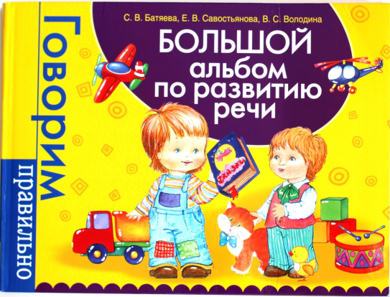
2.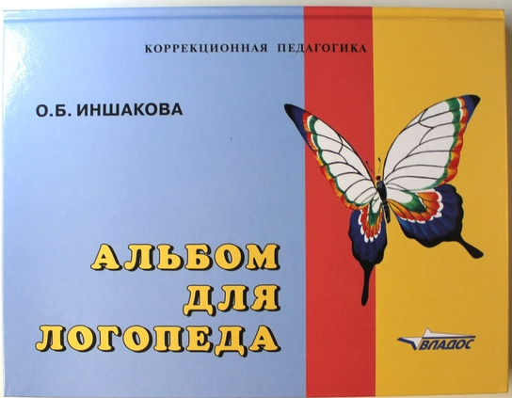
3.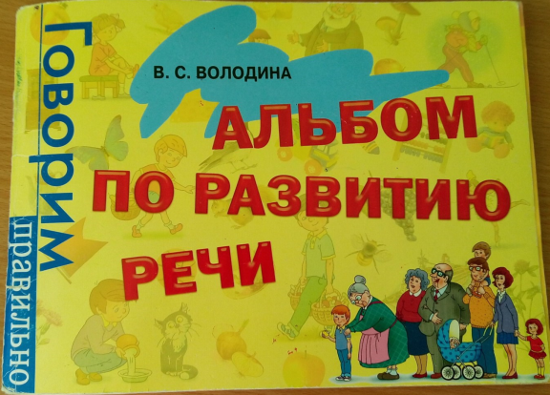

РАБОТА ПО РЕЗУЛЬТАТАМ ОБСЛЕДОВАНИЯ
Проведенное обследование позволяет четко представить общую картину состояния речи каждого ребенка, после подведения итогов по обследованию проводится консультация для родителей в дошкольном учреждении или родительское собрание, учитель-логопед знакомит родителей с состоянием речи их детей, объясняет, что неправильное произношение звуков может отразиться на письме при обучении грамоте, рассказывает каковы функции родителей в воспитании у ребенка правильного произношения.
Логопедическую работу по профилактике речевых нарушений у детей раннего возраста группы риска следует строить с учетом основных положений специальной педагогики в области раннего вмешательства: раннее целенаправленное и дифференцированное «пошаговое» обучение; использование специфических методик, приемов, средств обучения; индивидуализация обучения; обязательное включение родителей в развивающий процесс. Речевое развитие детей раннего возраста очень пластично, поэтому необходимо правильно разработать и подобрать программу коррекционно-развивающего обучения для повышения уровня общего речевого развития детей и предотвращения возможных нарушений речевого развития в дальнейшем.

Правильная речь – это заслуга не только учителя-логопеда, а, прежде всего Вас – родителей, тех, кому подражают Ваши крохи, для кого Вы пример, пример не только в данный момент, а на всю жизнь.

Список используемых источников
1. Волкова Г.А. Методика психолого-логопедического обследования детей с нарушениями речи. Учебно-Методическое пособие. М., 2004.

